臺 中 市 視 障 教 育 服 務 計 畫
108年度視障專業知能─定向行動實務操作工作坊實施計畫
壹、依據：依據「臺中市視障教育服務計畫108年度工作計畫」辦理。
貳、目的：藉由視障專業系列工作坊實作課程，增進視障巡輔教師的專業輔導技能，以能提供視障學生適切的輔導策略及安排。
參、辦理單位：
一、主辦單位：臺中市政府教育局
二、承辦單位：臺中市立啟明學校
肆、參加人員：
一、鼓勵本市各高中職學校教師暨視障巡迴輔導教師踴躍參加。
二、預計錄取20名，依下列順序優先錄取：
1.本市視障巡迴輔導教師。
2.國小國中及高中職資源班老師。
3.家長及相關團體。
4.其他。
優先錄取。
伍、日期及地點：
一、日期：108年5月23日、6月6日及6月13日（星期四）。
二、地點：臺中市立啟明學校。
陸、報名方式及注意事項說明：
一、請於108年5月20日（星期一）前至「全國特殊教育資訊網」(網址：http://special.moe.gov.tw/index.php)內「研習報名」 逕行線上報名。
二、本次研習名額有限，為免影響他人權益，報名後請務必全程出席，符合資格者依報名順序審核通過。
三、報名截止日後，請逕行連結報名網站查詢報名審查錄取名單；研習活動聯絡人：鄭嘉玟老師 TEL:04-25578804、 FAX：04-25568714
電子信箱：flyw777@cmsb.tc.edu.tw。
四、全程參加研習人員者核發12小時研習證明，未全程參與者恕不核給研習證明。
五、為響應環保政策，參加人員請自備環保水杯及餐具。
柒、參加研習人員請各服務學校給予公(差)假登記，其差旅費由各校自行負擔。
捌、研習活動內容：參見附件一。
玖、研習經費：本次研習所需費用由臺中市視障教育服務計畫經費項下支應。
拾、承辦本項活動有功人員依規定敘獎。
拾壹、本實施計畫陳臺中市政府教育局核備後實施，修正時亦同
附件一
臺 中 市 視 障 教 育 服 務 計 畫
108年度視障專業知能─定向行動實務操作工作坊程序表

108年5月23日（星期四）
時間 | 課程 | 主持人/主講人 | 備註
13：00～13：20 | 報到
13：20～13：40 | 開幕式 | 廖連喜校長 | 臺中市立啟明學校  感恩樓  簡報室
13：40～15：10 | 定向行動訓練內涵(一)  如何了解(評估)視障學生需求 | 黃靜玲老師
15：10～15：30 | 休息
15：30～17：00 | 定向行動訓練內涵(二)  根據定向行動課綱擬定IEP | 黃靜玲老師
17：00～17：10 | 休息
17：10～18：00 | 綜合座談 | 廖連喜校長
18：00 | 賦歸

108年6月6日（星期四）
時間 | 課程 | 主持人/主講人 |  | 備註
13：00～13：30 | 報到
13：30～14：20 | 定向行動訓練內涵(三)  觸覺地圖製作1. | 黃靜玲老師 |  | 臺中市立啟明學校  感恩樓  簡報室
14：20～14：30 | 休息
14：30～15：20 | 定向行動訓練內涵(三)  觸覺地圖製作2. |  | 黃靜玲老師
15：20～15：30 | 休息
15：30～17：00 | 定向行動訓練內涵(四)  人導法(理論與操作)1. | 黃靜玲老師
17：00～17：10 | 休息
17：10～18：00 | 綜合座談 | 廖連喜校長
18：00 | 賦歸

108年6月13日（星期四）
時間 | 課程 | 主持人/主講人 |  | 備註
13：00～13：30 | 報到
13：30～14：20 | 定向行動訓練內涵(四)  人導法(理論與操作)2. | 黃靜玲老師 |  | 臺中市立啟明學校  感恩樓  簡報室
14：20～14：30 | 休息
14：30～15：20 | 定向行動訓練內涵(五)  手杖技巧(理論與操作)1. |  | 黃靜玲老師
15：20～15：30 | 休息
15：30～17：00 | 定向行動訓練內涵(五)  手杖技巧(理論與操作)2. | 黃靜玲老師
17：00～17：10 | 休息
17：10～18：00 | 綜合座談暨閉幕式 | 廖連喜校長
18：00 | 賦歸

附件二

學校位置圖：臺中啟明 (校址：臺中市后里區三豐路3段936號)
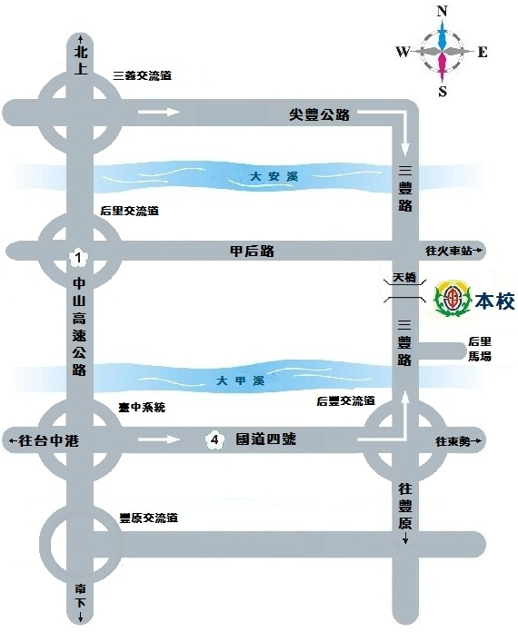

自行開車
中  山  高 | - 北上─從臺中系統（165.5公里）轉入國道四號往豐原，后豐交流道（14.8公里）下左轉接13省道往后里方向，經后豐大橋、后里馬場直行即可到達本校。  - 南下─三義交流道（150.2公里）下，左轉三豐路往后里方向，經義里大橋、中社花市直行即可到達本校。  - 后里交流道（160.6公里）下，接甲后路(132縣道)往后里方向，經豐興鋼鐵至三豐路右轉，直行即可到達本校。
中  二  高 | - 北上─從臺中系統（169公里）轉入國道四號往豐原，后豐交流道（14.8公里）下左轉接13省道往后里方向，經后豐大橋、后里馬場直行即可到達本校。  - 南下─大甲交流道（164.2公里）下，往外埔方向右轉甲后路，經月眉觀光糖廠、豐興鋼鐵至三豐路口右轉，直行即可到達本校。
搭乘大眾運輸工具
臺鐵  公路  客運 | - 豐原火車站下車，至站前豐原客運總站搭乘213、215路(往大甲)或92環線，於啟明學校站牌下車。  - 后里火車站出站後，沿甲后路步行至三豐路左轉直行即可到達本校。  - 大甲火車站下車，站前轉搭豐原客運往豐原方向，於啟明學校站牌下車。  - 臺北轉運站搭乘豐原客運6606路往豐原(經三義)，於啟明學校站牌下車。
高鐵 | - 搭至高鐵臺中站，由站內3號出口方向往臺鐵新烏日站轉搭臺鐵，其轉乘方式如前款說明。

